全国弹簧标准化技术委员会

SAC/TC 235（2021）15号

关于征集《2021弹簧论文集》出版用广告的通知

各有关单位：
由全国弹簧标准化技术委员会牵头联合弹簧学会“两委”和机械工业通用零部件质检中心于2021年9月22日-24日在无锡召开“2021全国弹簧学术与技术交流及专题培训会”。同期将出版《2021弹簧论文集》。
为持续开展弹簧新产品、新技术的推广宣传工作，特向面向弹簧设备、弹簧材料等相关供应商征集广告。宣传费用将用于弹簧学术会议部分经费和出版《2021弹簧论文集》所需费用。感谢各企业多年来对弹簧学术与技术交流活动的鼎立支持。
本次《2021弹簧论文集》委托北京迅捷照海信息咨询有限公司出版。
广告收费及汇款见附件。
秘书处联系人：姜膺（13911876821微信）、余方（13691275087）
E-mail：jyingde@sina.com、sactc235@163.com、865571260@qq.com
888弹簧网联系人：刘利（13701266529）
E-mail：liuli-68@163.com

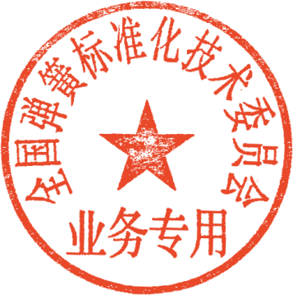
附件：《2021弹簧论文集》广告版面及费用

2021年6月22日
附件：

《2021弹簧论文集》广告版面及费用
广告形式 | 费用 | 备注
黑白整页（纯文字） | 3000元/页 | 广告版面由企业自行设计，尺寸：210*285  除封面外，页内广告顺序按汇款时间排序。  注：论文册采用全铜印刷，封面为300克全铜，付亮膜，内页为152全铜，黑白页为80克铜版纸。
黑白整页（带图片） | 5000元/页
彩色整版（带图片） | 8000元/页
封面彩色整版  （封二、封三、） | 12000元/页
汇款的同时请及时通知秘书处，以便及时开具发票。

广告费汇款方式：
开户名称：北京迅捷照海信息咨询有限公司
开户银行：工商银行北京西直门支行
帐 号：0200065009200035338
工行卡号：9558800200108440732
请注明：弹簧广告
出版联系人：刘利（13701266529）

